**Зрительная гимнастика**

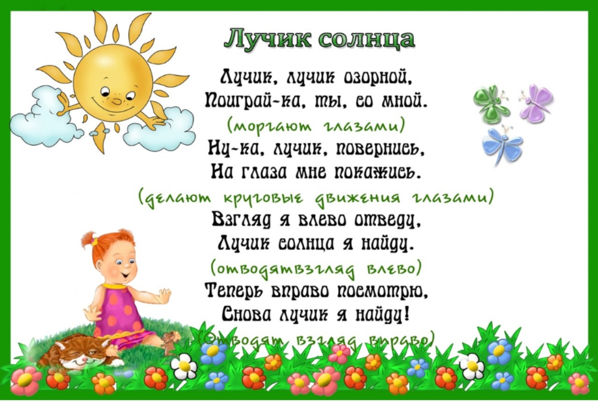

**Пальчиковая гимнастика «Скоро лето»**

Солнцем ласковым согрето, / «Идём» указательным и средним пальцами

одной руки  
За весной приходит лето.

Будем в озере нырять / «Ныряем» соединёнными вместе ладонями от груди

вперёд

И цветочки собирать. / «Срываем» одной рукой и «собираем» в другую.

**Психогимнастика: «Солнышко И тучка»**

На напряжение и расслабление мышц туловища

Солнце зашло 3a тучку, стало свежо. (Сжаться в комок, чтобы согреться, задержать дыхание).

Солнце вышло из-за тучки. Жарко! (расслабиться, разморило на солнце, на выдохе).

**Логоритмические упражнения: «дождик»**

Раз, два, три, четыре, пять, (прыжки)

Вышел дождик погулять! (марш)

Шел неспешно по привычке.

А куда ему спешить (развести руки в стороны и пожать плечами)

Вдруг читает на табличке: (пальцем правой руки вести слева направо с движением головы)

«По газону не ходить!» (отрицание — головой)

Дождь вздохнул тихонько: «Ох!» (глубокий вдох и междометие - на выдохе)

И ушел. Газон засох (присесть).